Jeunesse Sportive Palingeoise

Saison 1984 et 1985

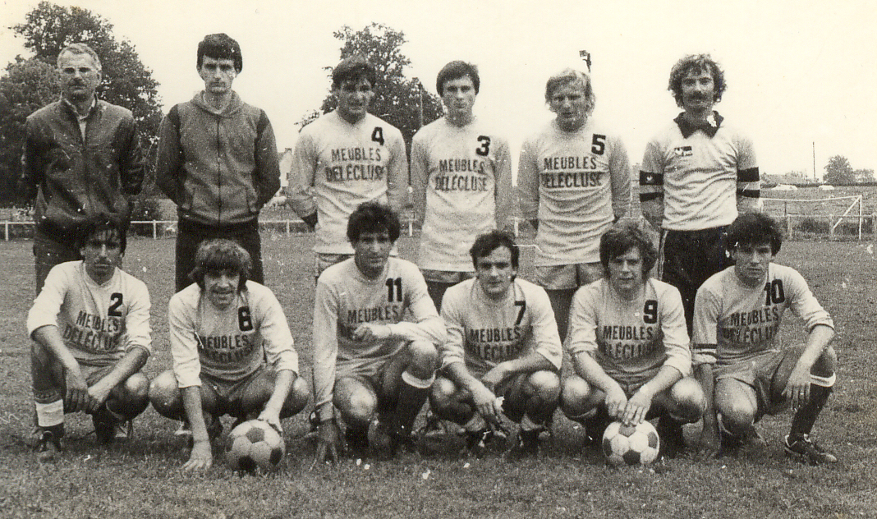

De gauche à droite debout : Robert BLONDEAU – Bernard LABROSSE – Gilles DUPRE – Philippe TILLIER – Christian KOKOT – Serge LAUVERNIER

De gauche à droite accroupis : Alain GUERIAUD – Pascal PALLOT – Serge RODRIGUES – Mario VERDIGLIONE – Gilles FERRIERE – Gilles PALLOT

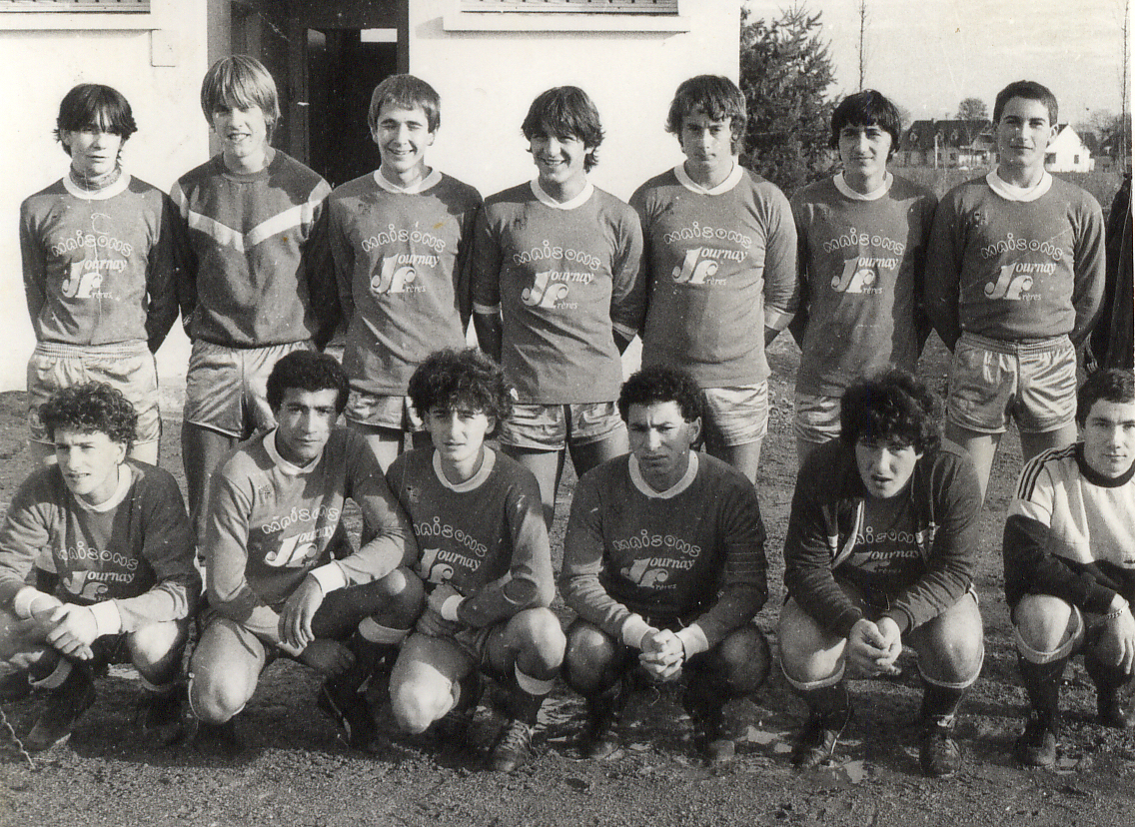

De gauche à droite debout : TEILLIER – SYKULLA – Jean Jacques THOMAS – Christian CHAPUIS –
Jean Pierre PERRE – Juan MENDES – Thierry LORTON

De gauche à droite accroupis : VICHIO - -Stéphane VICHIO – Shérif MADAOUI - MOLETTE - -

